Stolpejakt Naustdal 2018:

Stolpe | Beskrivelse | Kode
31 | Under bru
32 | Ved bru
33 | Bygning
34 | Ved gjerde
35 | Parkeringsplass
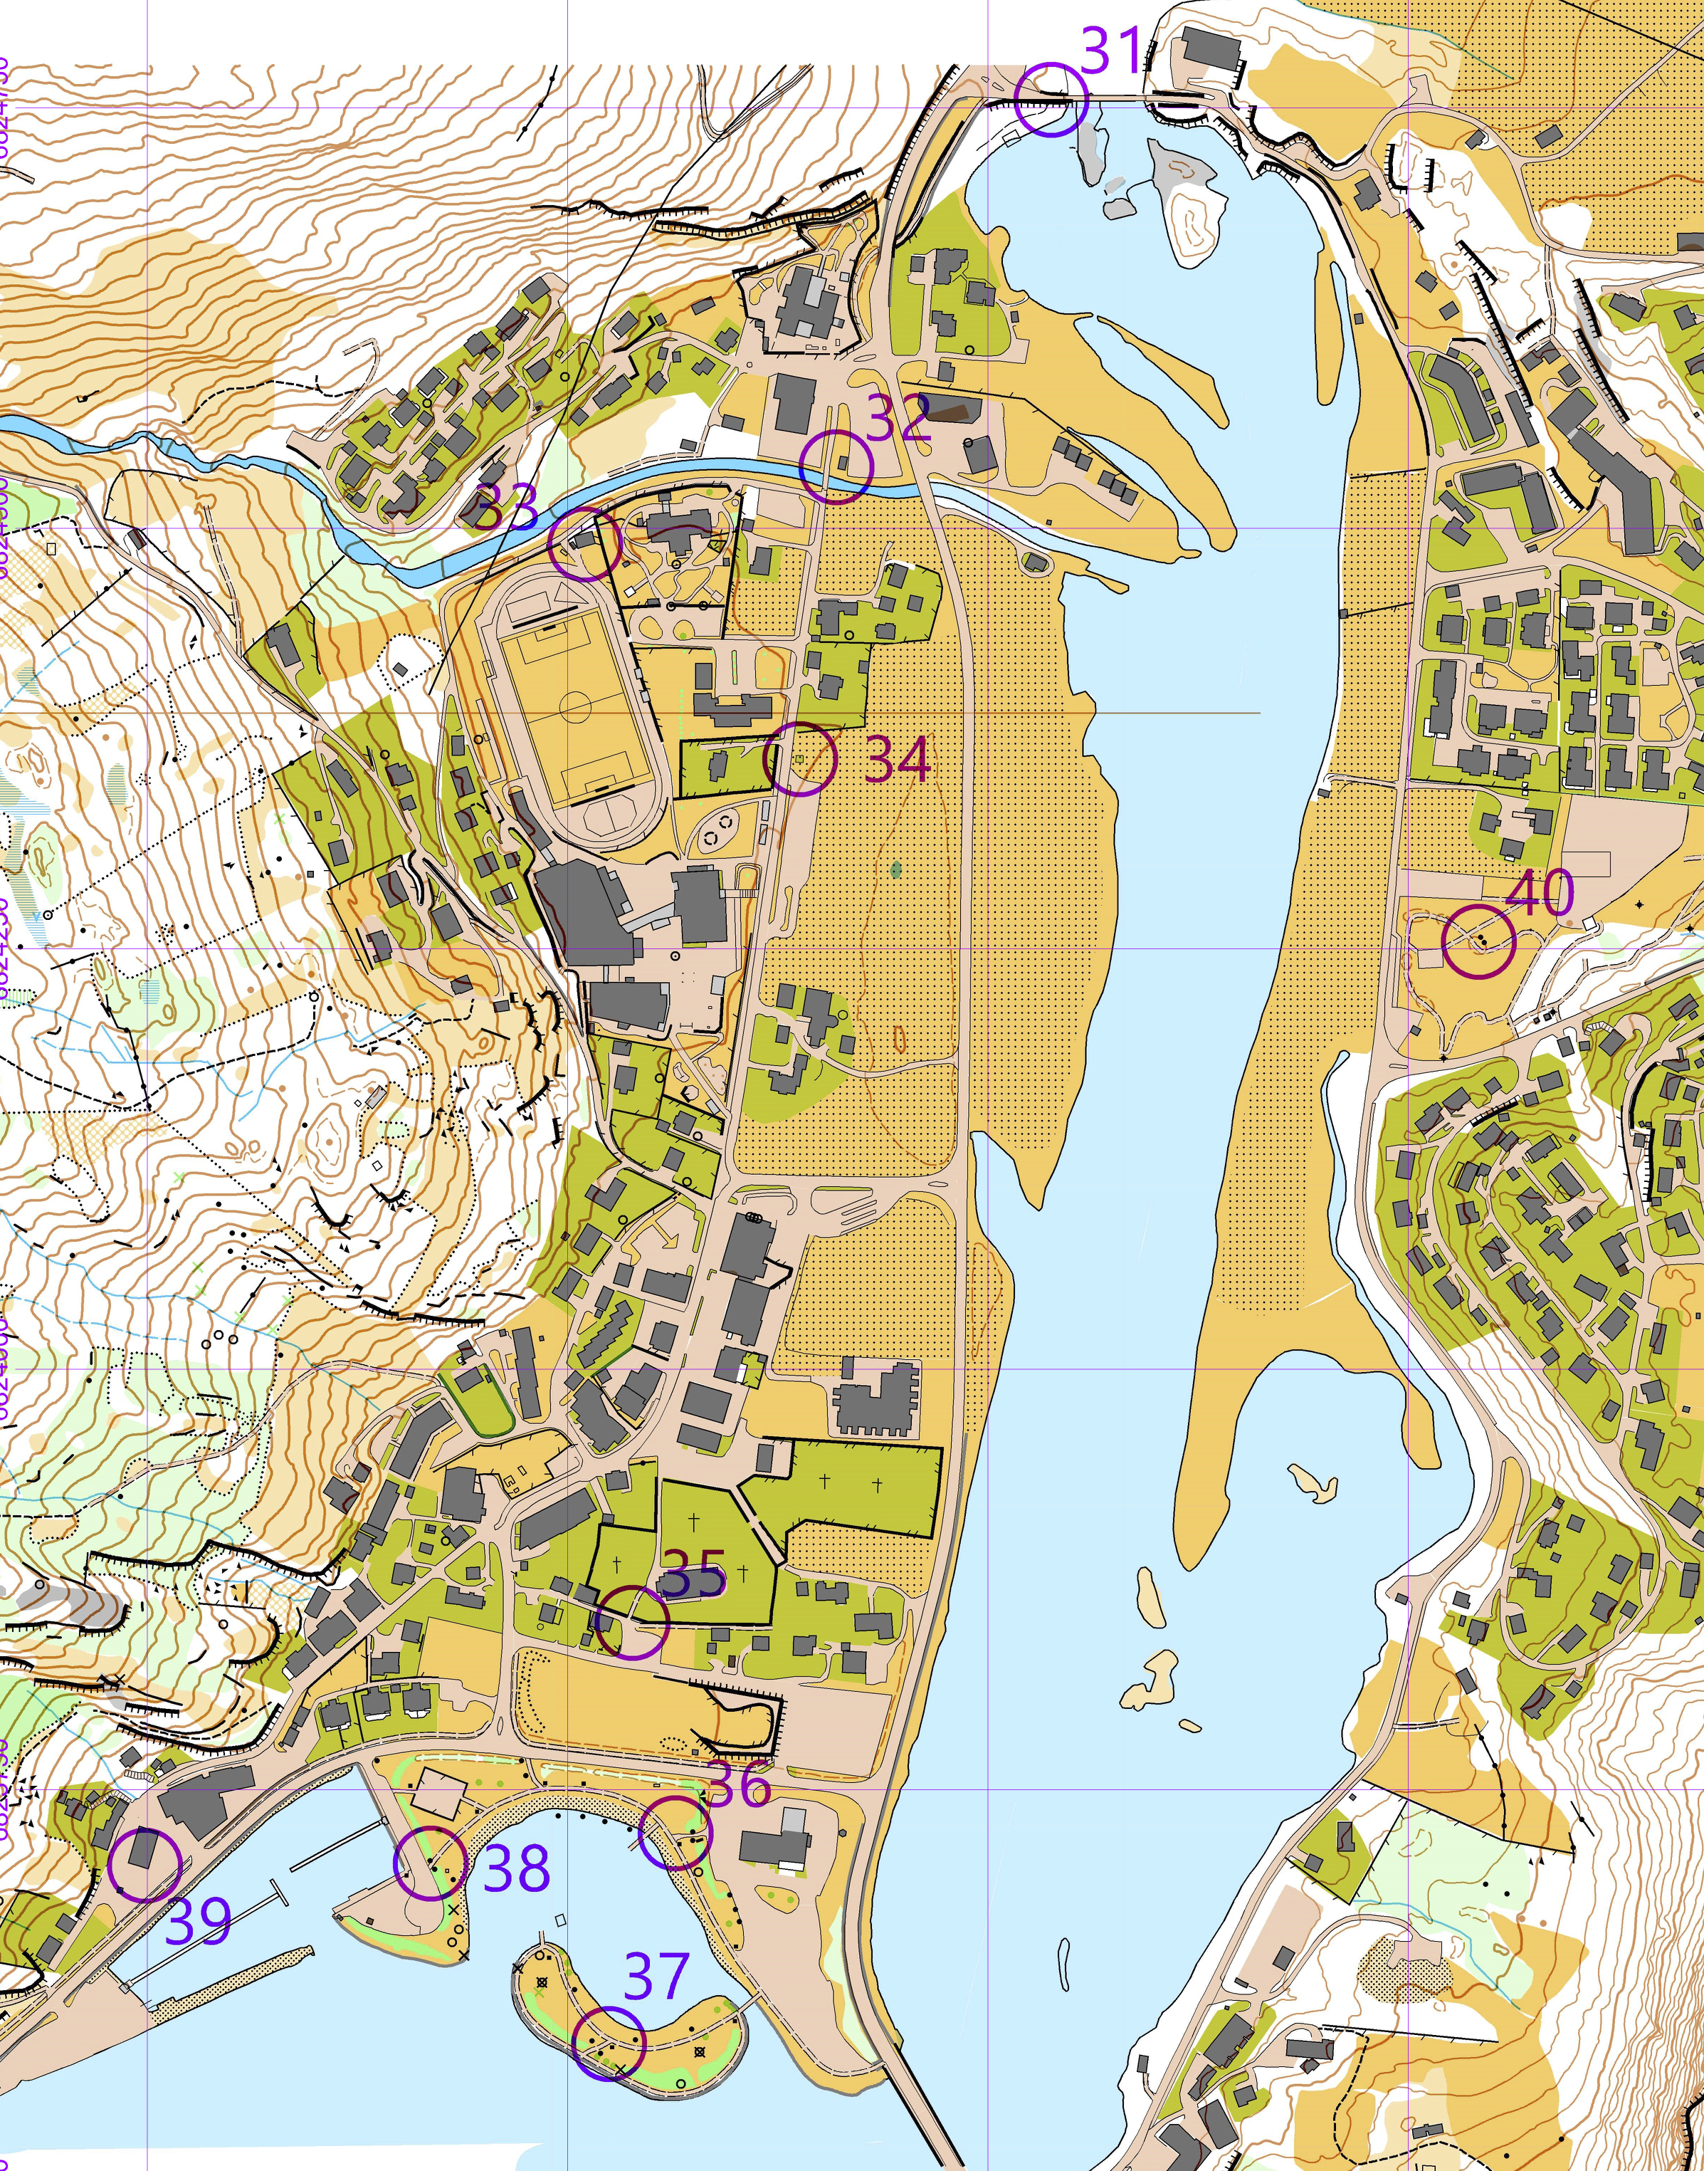  36 | Oppslagstavle
37 | Sti
38 | Kryss sti/veg
39 | Ved bygning
40 | Mellom to steinar
Naustdal sentrum

